**Лекции для домашней, практической работы, внеклассного чтения.**

**Учитель истории, обществознания: Максимова Ю.М.**

**Тема: «Древний Египет. Основы государства»**

Древний Египет как государство возникло в пятом тысячелетии до н.э. в результате разложения родового общества, с выделением родовой знати (старейшин и вождей) и последующим появлением рабства. В этот период появляется несколько десятков государственноподобных образований — номов, которые после долгих войн составили Верхний Египет и Нижний Египет, а затем объединились в одно централизованное государство. Это было вызвано нарастающим расслоением классового строя и необходимостью централизованного руководства ирригационной системой.

Периоды истории древнеегипетской государственности:

1. Раннее царство (Верхний и Нижний Египет; около 3100— 2800 до н.э.).  
2. Древнее царство (время первой ярко выраженной централизации Древнего Египта, около 2800—2250 до н.э.).  
3. Среднее царство (около 2050—1700 до н.э.).  
4. Новое царство (вначале Древний Египет — самостоятельная империя, позже становится провинцией Римского государства, 1575 н.э. — I в. до н.э.).

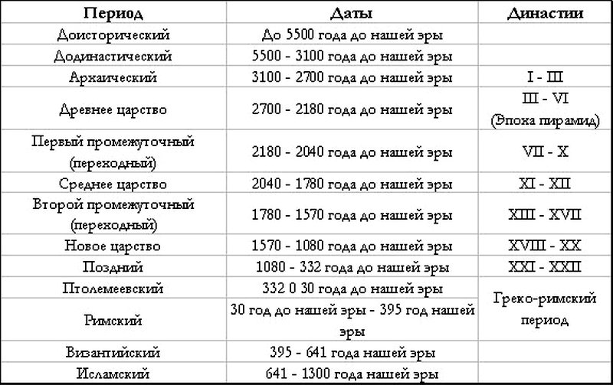

Форма древнеегипетского государства на всех этапах его развития — восточная деспотия. Вся полнота власти сконцентрирована у фараона (в истории Древнего Египта — 30 династий фараонов). Характерная черта деспотии — религиозный культ главы государства. Но фараон, принимая решения, руководствовался интересами жреческой, военной и служилой знати. Ближайший помощник фараона назывался «визирь» и числился главой бюрократического аппарата, состоявшего из чиновников-писцов. Визирь непосредственно, от имени фараона, руководил государственным управлением, судопроизводством, военными силами. Сначала войско ограничивалось только личной охраной фараона. В случае войны войско комплектовалось по рекрутской системе, после изгнания гексов появляется регулярное войско на колесницах. Во времена Нового царства наблюдается интенсивное развитие наемных войск.

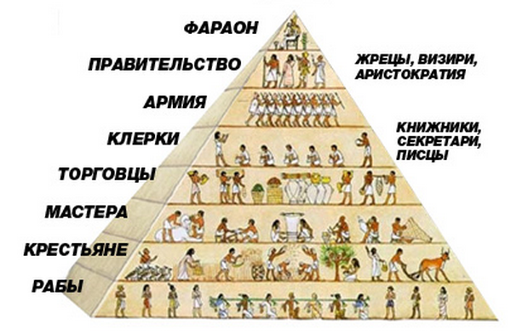  
Главы органов местной власти назывались номархами, они обладали высшей судебной и административной властью, отвечали также за сбор налогов. Судопроизводство осуществлялось коллегиально. В период Нового царства был учрежден центральный суд, который состоял из 30 судей (знатные граждане разных городов). Существовали также храмовые суды, в состав которых входили жрецы. Однако высшей судебной инстанцией был фараон.

Низшим органом управления являлись сельские общины. Источником права в Древнем Египте первоначально был обычай. С развитием государства активной становится законодательная деятельность фараонов. Есть сведения о составлении кодификаций, однако к сожалению ни одна из них не дошла до настоящего времени.

Право собственности. В Египте существовало несколько видов земельных владений: были земли государственные, храмовые, частные и общинные. В качестве крупных землевладельцев выступали храмы и царские вельможи. Движимое имущество – рабы, рабочий скот, инвентарь.

Обязательства. Древнеегипетское право знало ряд договоров. Среди них договор займа, найма, купли-продажи, аренды земли, поклажи, товарищества.

Брачно-семейные отношения. Брак заключался на основе договора, от имени мужа и жены. Договор определял и правовой режим имущества, принесенного жженой в виде приданного. Допускалась передача жене всего имущества семьи. В Египте свободно для обоих сторон осуществлялся развод.

Египетское право знало наследование по закону и по завещанию. Наследниками по закону были дети обоего пола. Завещание могли составить как муж, так и жена.

Уголовное право и процесс.

Египетскому праву был известен довольно широкий круг деяний, признаваемых преступлениями. Наиболее тяжкими считались посягательства на государственный и общественный строй. Ответственность в таких случаях несли все члены семьи. Сурово наказывались преступления религиозного характера (убийство священных животных – кошки, совы, чародейство). Среди преступлений против личности называют убийство. Среди имущественных преступлений – кража, обмеривание, обвешивание.

Наказания преследуют цель устрашения. Среди них – смертная казнь, членовредительские наказания (отрезание носа, ушей, избиение палками, заключение в тюрьму, отдача в рабство, денежные штрафы). Процесс начинался по жалобе потерпевшего. В качестве доказательств принимаются свидетельские показания, клятвы. Применялись пытки. Делопроизводство носило письменный характер.